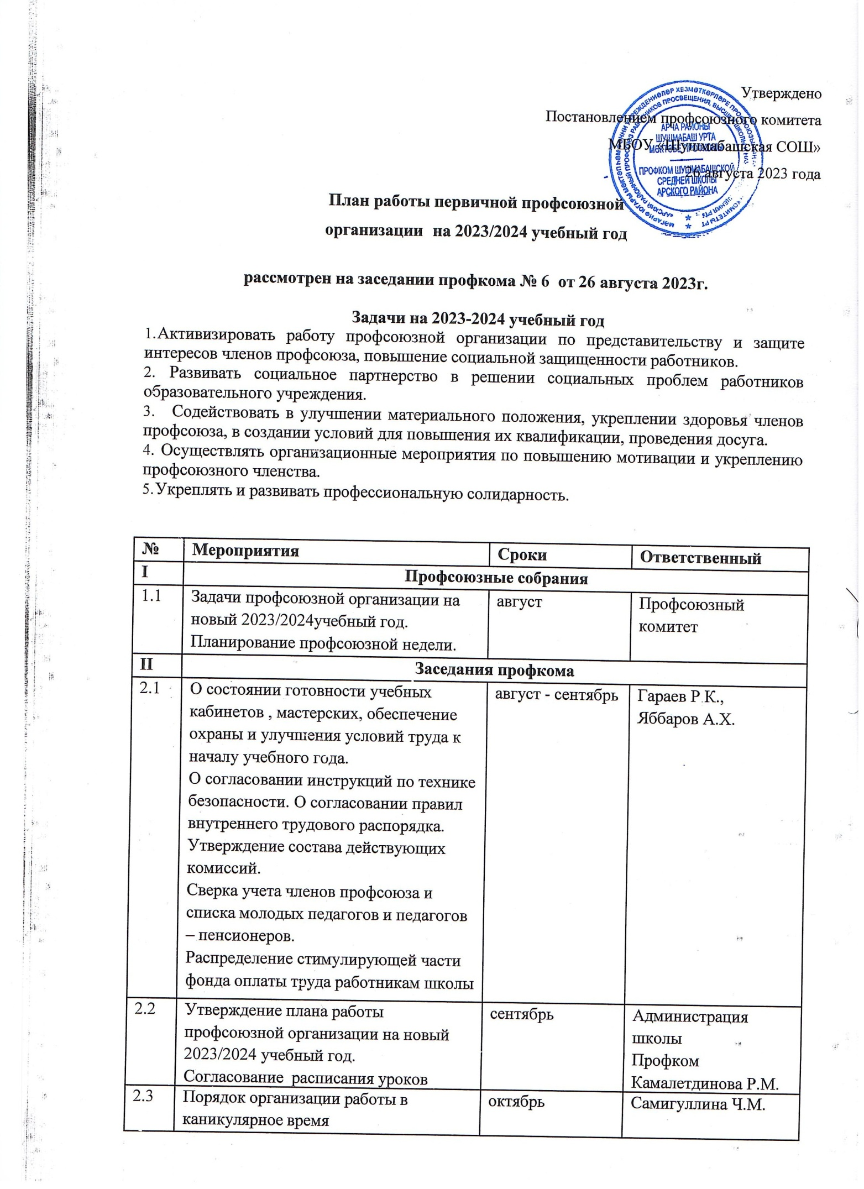

 | Оформление профсоюзного уголка Организационные вопросы по подготовке к празднику «День  Учителя» |  | Гильванова А.М., Камалетдинова Р.М.
2.4 | Организация поздравления юбиляров Итоги проверки ведения личных дел и трудовых книжек работников школы О проведении аттестации  педагогических кадров в 2023/2024  учебном году | Октябрь ноябрь | администрация школы профком
2.5 | Заключение соглашения с  администрацией о проведении мероприятий по охране труда на  следующий год и отчет о выполнении предыдущего  Утверждение годового статистического отчёта, сметы расходов и доходов профсоюзного бюджета  Организационные вопросы по  подготовке новогодних праздников и обеспечение новогодними подарками детей и членов профсоюза Разрешение на работу в праздничные  дни | декабрь | администрация школы, Гараев Р.К, Яббаров А.Х.  Профком
2.6 | О выполнении коллективного договора за 2023 год (общее собрание трудового  коллектива) | февраль | Комиссия по контролю за  выполнением КД
2.7 | О проведении мероприятий посвященных 23 февраля | февраль | Администрация школы  Профком
2.8 | Итоги проверки ведения личных дел и трудовых книжек работников школы О проведении мероприятий посвященных 8 Марта | март | Профком
2.9 | О состоянии профсоюзного членства. Согласование графиков отпусков работников школы | апрель | профком  Администрация школы

2.10 | Оказание материальной помощи и поощрение сотрудников по итогам года, активное участие и организации профсоюзной работы. Согласование с администрацией тарификации сотрудников и нагрузки  на новый учебный год.  Поздравление ветеранов с Днем  Победы | май | администрация школы  профком
III | Общие собрания работников
 | О внесении изменений в Правила внутреннего распорядка.  О режиме работы школы в 2023/2024уч. г.  О проведении вводного инструктажа по охране труда  О профилактике коррупционных  проявлений | август | администрация школы  профком
IV | Организационно – массовая комиссия
3.1 | Информировать членов профсоюза о  решениях вышестоящих профсоюзных организациях. | В течение года | Профком
V | Культурно – массовая комиссия
4.1 | Провести вечер отдыха для работников школы:  День Учителя Новогодний вечер  Вечер, посвященный Дню Защитника отечества  « Милым женщинам посвящается»  Поздравление ветеранов | октябрь  декабрь февраль март май | Профком
4.2 | Организовать поздравление юбиляров | В течение года | Профком

